附件1
标准数字化标准体系建设指南
（送审稿）

为深入贯彻落实党中央、国务院关于推动标准化工作向数字化、网络化、智能化转型的决策部署，实施《国家标准化发展纲要》和《质量强国建设纲要》，充分发挥标准的基础性、引领性作用，加快构建结构合理、层次分明、适应经济社会高质量发展的标准数字化标准体系，实现标准内容、标准研制、标准应用等方面的数字化赋能，特制定本指南。

一、标准数字化参考架构
标准数字化是指利用数字技术对标准内容及生命周期全过程赋能，使标准承载的规则与特性能够以数字形式被机器读取、传输与使用的系列活动。标准数字化参考架构从生命周期、能力特征、应用层级三个维度对标准数字化活动所涉及的过程、能力水平以及应用对象等内容进行描述，主要用于明确标准数字化活动的标准化对象和范围。标准数字化参考架构如图1所示。
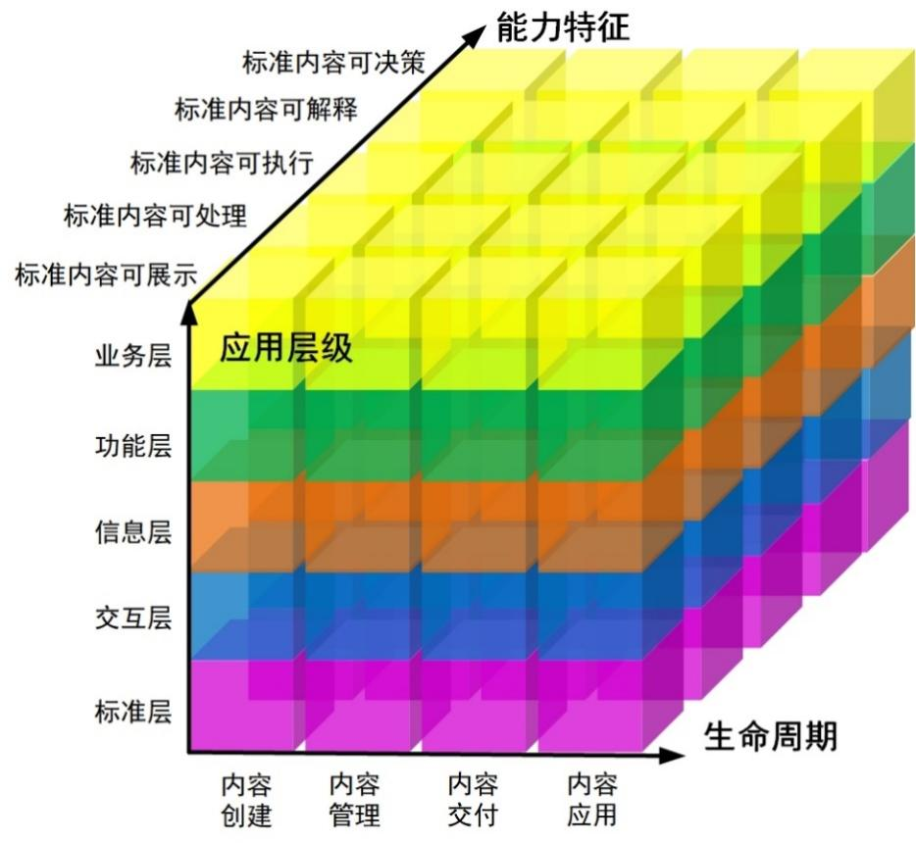
图1 标准数字化参考架构
（一）生命周期维度
生命周期维度涵盖了从标准内容创建到应用的全流程，包括内容创建、内容管理、内容交付、内容应用等阶段。
1.内容创建是指利用数字技术按照规定格式实现标准内容的数字化生成与存储，包括生成标准信息单元（SIU）、进行数据存储等系列活动。
2.内容管理是指利用数字技术实现标准内容数字化加工与处理，包括内容加工、知识关联、过程管理等系列活动。
3.内容交付是指利用数字技术实现标准的多种形式交付（如XML、数据库、模型等），包括内容推送、反馈维护等系列活动。
4.内容应用是指利用数字技术实现标准化产品与服务的数字化应用，包括标准信息服务、软件工具服务、系统集成服务等系列活动。
（二）能力特征维度
能力特征维度是指标准在数字化不同阶段应达到的能力水平，包括标准内容可展示、标准内容可处理、标准内容可执行、标准内容可解释、标准内容可决策等能力等级。
1.标准内容可展示是指使标准具备在机器上通过人机交互界面进行阅读及检索的能力。
2.标准内容可处理是指使标准实现内容的结构化，且其内容可通过软件进行处理的能力。
3.标准内容可执行是指使标准实现内容的语义化以供机器有选择的进行访问，以及根据需求提供标准内容在其他数字文档、模型、软件等中的应用能力。
4.标准内容可解释是指完成标准内容及关系的信息建模，使机器能够自学习以改善标准内容的处理及访问方式，实现对标准的相关内容进行自动问答、智能推送等能力。
5.标准内容可决策是指将标准信息模型转化为辅助决策、控制的智能化应用，实现基于标准的智能化决策和控制能力。
（三）应用层级维度
应用层级维度描述了标准数字化提供应用与服务所涉及的范围与对象，包括标准层、交互层、信息层、功能层、业务层等应用层级。
1.标准层是指为了将标准内容进行数字化应用，由生成的SIU及标准信息模型（SIM）组成的层级。
2.交互层是指为了实现SIU与其相关数据/信息的交互，由二者接口组成的层级。
3.信息层是指为了满足不同场景的应用需求，由SIU与其相关的数据/信息组成的层级。
4.功能层是指为了满足具体用户功能需求，由系列基于信息层的功能与服务组成的层级，例如软件、工具等。
5.业务层是指为了满足组织过程和业务过程的应用需求，由若干数字化平台及相关活动组成的层级。

二、总体要求

（一）指导思想
坚持以习近平新时代中国特色社会主义思想为指导，全面贯彻党的二十大和二十届二中、三中全会精神，立足新发展阶段、贯彻新发展理念、构建新发展格局，按照《中华人民共和国国民经济和社会发展第十四个五年规划和2035年远景目标纲要》《国家标准化发展纲要》《质量强国建设纲要》《数字中国建设整体布局规划》等部署要求，以加快推动我国标准数字化转型为根本目标，加强顶层设计，加快关键标准制修订，强化标准实施应用，夯实基础保障体系，切实发挥好标准对于标准数字化转型的支撑和引领作用。

（二）基本原则
统筹规划，强化协同。加强标准数字化顶层设计，统筹推进各类标准的制定与实施。强化跨部门、跨层级、跨行业、跨领域工作协同，有序推进标准化各项工作。
需求导向，有序推进。基于标准数字化演进过程的技术特点和发展需求，推动基础通用、数字标准、过程实现、应用与服务等标准的制定，有序推进标准数字化标准体系建设。
创新发展，强化实施。优化科技创新与标准化联动机制，推动标准数字化演进关键技术转化为标准，创新标准实施监督机制，充分发挥标准对标准数字化转型工作的支撑作用。
立足国情，开放融合。加强国际交流与合作，鼓励国内企事业单位积极参与国际标准化活动，积极参与国际标准规则制定，适时推动成熟国内标准向国际标准转化。

（三）建设目标
围绕基础通用标准，以及过程实现、数字标准、应用与服务等发展需求，基本建成标准数字化标准体系。到2025年，制修订不少于20项标准数字化领域国家标准，不断完善先进适用的标准体系，为标准数字化发展奠定良好的基础。重点加快制定标准数字化术语定义、基本原则与方法、结构与数据格式、语义表达与转换、智能推理与交互、内容创建与存储、内容加工与处理等方面的标准，支撑我国标准化工作向数字化、网络化、智能化转型。鼓励产学研用各方参与标准制定，增加标准有效供给。深度参与国际标准化组织（ISO）、国际电工委员会（IEC）等国际标准化工作，支撑中国标准走出去。逐步构建满足产业社会数字化转型发展需求、先进适用、国际兼容的标准数字化标准体系。

三、建设思路

（一）标准数字化标准体系结构
标准数字化标准体系结构包括“A基础通用”“B过程实现”“C数字标准”“D应用与服务”等4个板块，主要反映标准体系各部分的组成关系。标准数字化标准体系结构图如图2所示。
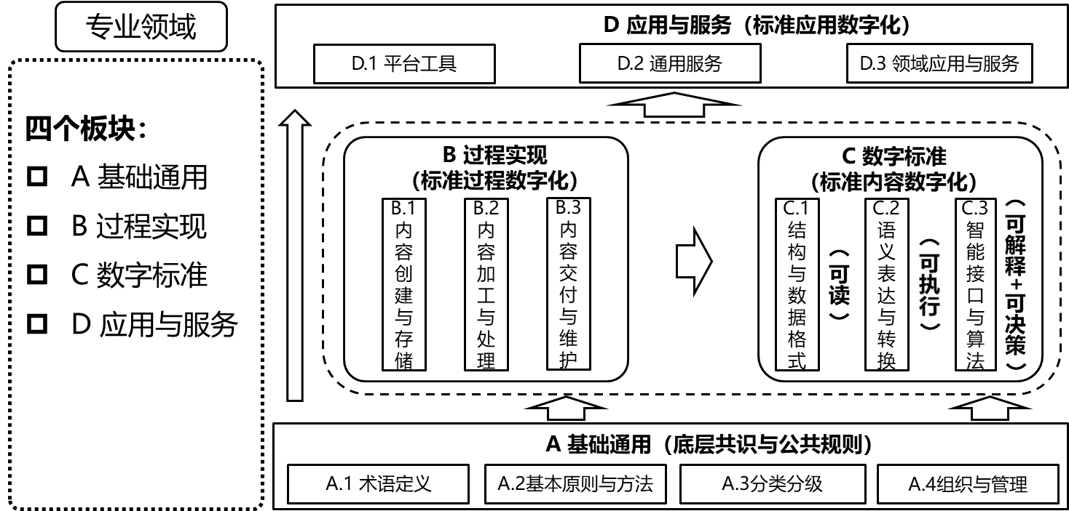
图2 标准数字化标准体系结构图
具体而言，A基础通用类标准包括术语定义、基本原则与方法、分类分级、组织与管理等4个方面，位于标准数字化标准体系结构图的最底层，是B过程实现类标准、C数字标准类标准和D应用与服务类标准的支撑。B过程实现类标准对应着标准数字化参考架构的生命周期维度，其中B.1主要聚焦于生命周期维度的内容创建，B.2主要聚焦于生命周期维度的内容管理，B.3主要聚焦于生命周期维度的内容交付和内容应用。C数字标准类标准对应着标准数字化参考架构的能力特征维度，C.1主要聚焦于能力特征维度的标准内容可展示和标准内容可处理，C.2主要聚焦于能力特征维度的标准内容可执行，C.3主要聚焦于能力特征维度的标准内容可解释和标准内容可决策。D应用与服务类标准对应着标准数字化参考架构的应用层级维度，位于标准数字化标准体系结构图的最顶层，面向不同的标准应用场景需求，对A基础通用类标准、B过程实现类标准和C数字标准类标准进行细化和应用实施。

（二）标准数字化标准体系框架
标准数字化标准体系框架图包含了标准数字化标准体系的基本组成单元，具体包括A基础通用、B过程实现、C数字标准、D应用与服务四个部分，如图3所示。

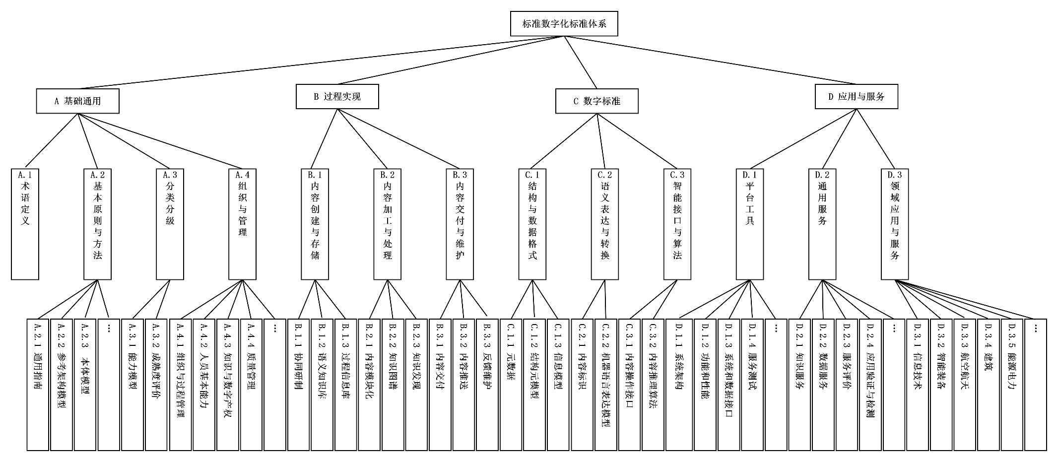
图3 标准数字化标准体系框架图

四、建设内容

（一）基础通用类标准
该板块主要分为术语定义、基本原则与方法、分类分级、组织与管理等四个主题，如图4所示。标准化对象为标准数字化活动本身，主要提供了标准数字化的底层共识与公共规则，解决的是标准数字化是什么的问题。
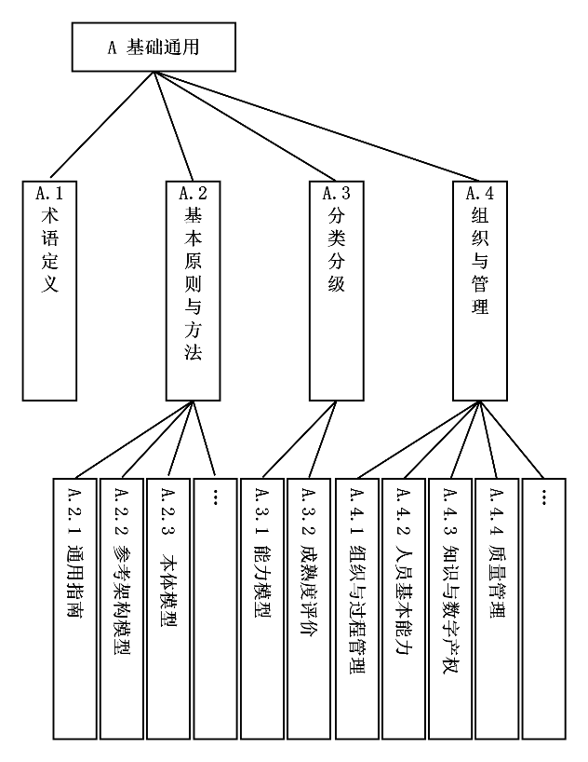
图4 基础通用类标准子体系
A.1术语定义标准。用于规范标准数字化领域内的术语概念的标准，为其他各部分标准的制定提供术语支撑。
A.2基本原则与方法标准。统一标准数字化总体性的指导建议与模型框架，主要包括标准数字化通用指南、参考架构模型、本体模型等标准。
A.3分类分级标准。从能力维度对标准数字化水平进行定义与评估，主要包括能力模型和成熟度评价等标准。
A.4组织与管理标准。用于统一标准数字化相关的管理要求，主要包括组织与过程管理、人员基本能力、知识与数字产权、质量管理等标准。

（二）过程实现类标准
该板块主要分为内容创建与存储、内容加工与处理、内容交付与维护等三个主题，如图5所示。标准化对象是面向数字化的标准研制过程，主要以标准研制生命周期过程为主轴，对过程中各阶段实现数字化的核心技术确立相关规范，解决的是研制过程如何数字化的问题。
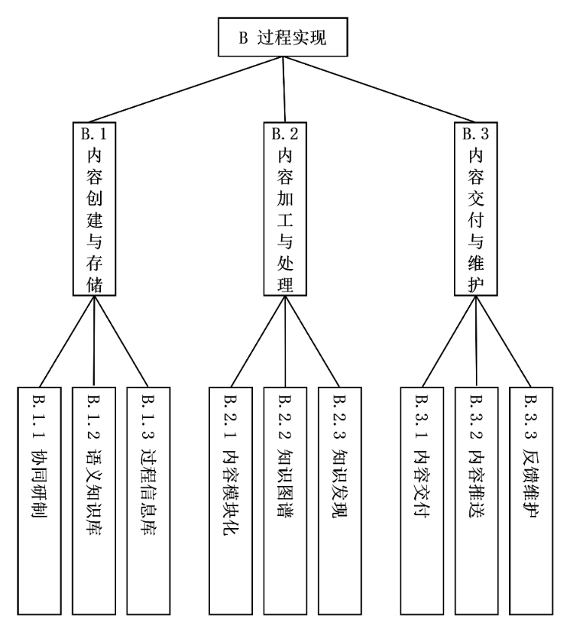
图5 过程实现类标准子体系
B.1内容创建与存储标准。主要是内容生成相关的技术要求标准，包括标准协同研制等，以及用于存储的各类数据库的构建规则标准，包括语义知识库和过程信息库等。
B.2内容加工与处理标准。主要是对已创建的标准内容进行数字化加工处理的技术方法标准，包括标准内容模块化、知识图谱和知识发现等。
B.3内容交付与维护标准。主要是面向应用以数字技术提升标准适用性，以及实现标准内容迭代优化的技术规则标准，包括内容交付、内容推送和反馈维护等。

（三）数字标准类标准
该板块主要分为结构与数据格式、语义表达与转换、智能接口与算法等三个主题，如图6所示，主要用于统一数字标准相关概念，解决的是什么是数字标准的问题。标准化对象是经过数字化之后的标准——数字标准，指通过标准数字化活动，基于数字环境开发，由一组功能相关的数据、信息和指令集合组成的具备机器可读、可执行、可解释能力的标准，如以XML、JSON、程序代码等形式呈现的标准。
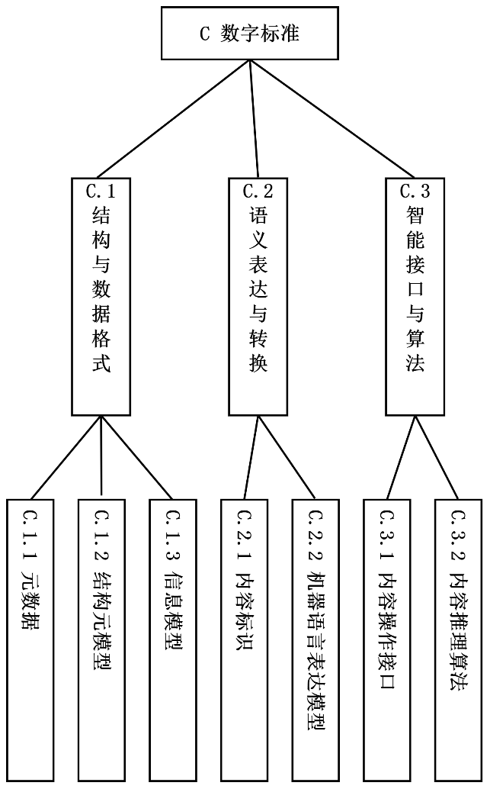
图6 数字标准类标准子体系
C.1结构与数据格式标准。主要是标准内容结构化相关的通用数据格式和模型框架标准，包括元数据、结构元模型和信息模型等。
C.2语义表达与转换标准。主要是标准内容语义表达相关的概念和表达模型、方法与技术规则标准，包括内容标识和机器语言表达模型等。
C.3智能接口与算法标准。主要是提升标准内容智能化能力相关的技术规则标准，包括内容互操作接口和内容推理算法等。

（四）应用与服务类标准
该板块主要分为平台工具、通用服务、领域应用与服务等3个主题，如图7所示。标准化对象是与具体场景相关的标准数字化应用与服务，主要用于提供标准数字化产品在不同场景应用与服务的相关规则，解决的是标准数字化后如何使用的问题。
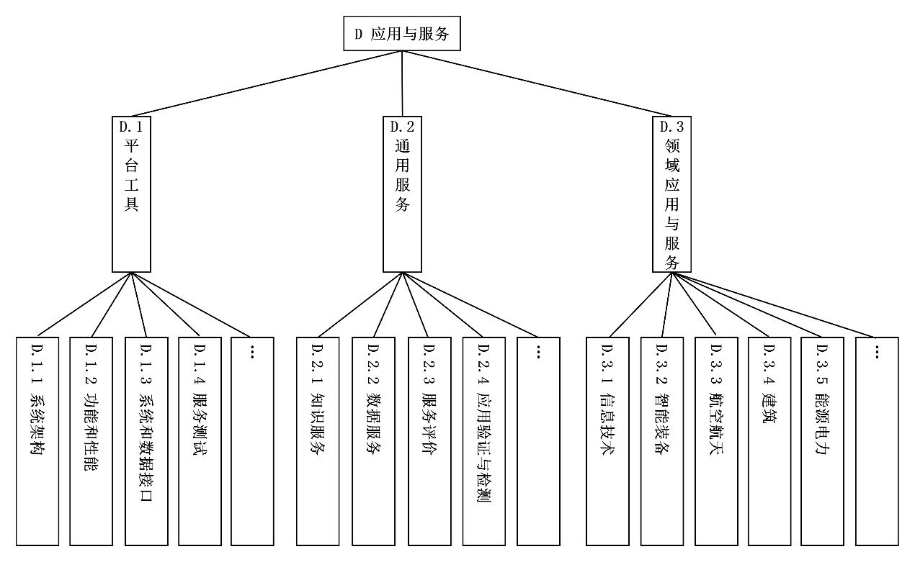
图7 应用与服务类标准子体系
D.1平台工具标准。主要是用于统一标准数字化相关平台工具开发应用等方面的标准，包括系统架构、功能和性能、系统和数据接口、服务测试等。
D.2通用服务标准。主要是基于标准数字化成果提供的通用服务类型及相关要求标准，包括知识服务、数据服务、服务评价、应用验证与检测等。
D.3领域应用与服务标准。主要是统一面向特定场景对标准数字化成果的应用与服务要求的标准，包括信息技术、智能装备、航空航天、建筑、能源电力等特定领域场景。

五、重点任务

（一）加快制定标准数字化演进关键技术标准
协同推进技术创新、标准研制、产业发展，以标准促进技术创新成果转化。充分调动产学研用各方的积极性，加快制定一批标准数字化术语定义、基本原则与方法、结构与数据格式、语义表达与转换、内容创建与存储、内容加工与处理等方面的标准。
标准数字化核心标准研制
基础通用类标准：制定标准数字化通用指南、参考架构模型、本体模型等标准。
过程实现类标准：制定标准内容协同研制、标准内容语义化表达、语义知识库数据接口技术、标准内容模块化、标准知识图谱等标准。
数字标准类标准：制定标准信息模型、标准机器语言表达基本架构、标准文档内容标记指南、表达语言转化规则等标准。
应用与服务类标准：制定标准数字化平台工具相关的标准。
到2025年，制定标准数字化国家标准20项以上。

（二）推动标准数字化标准的实施应用
推进标准数字化相关工具、系统、平台的开发与应用，促进语义知识库、标准机器语言表达、机器文档内容标记、平台系统架构等标准实施落地。开展标准宣贯，完善标准数字化试点等相关配套政策，选择重点地方，及信息技术、智能装备、航空航天、机械工业、工程建设、能源电力、交通运输等行业先行先试，打造典型示范。探索开展标准数字化成果验证与评估，深化相关标准实施评价管理。

（三）积极提升标准数字化国际标准化水平
持续追踪和研究国际国外标准数字化转型最新进展，深化相关合作议题，积极推动政府、科研机构、企业等多层次共同开展标准数字化国际合作。建立国内外标准数字化领域组织合作交流机制，加强研究成果和实践经验共享与推广。
标准数字化国际标准化水平提升
转化标准数字化领域先进适用的国际标准，提升国内技术水平；鼓励科研机构、龙头企业、高等院校等单位的技术专家参与国际标准化工作，逐步提升国际标准化能力；积极举办标准数字化国际标准化交流活动，增加国际合作；推动我国积极发布标准数字化国家标准外文版，参与制定相关国际标准。
到2025年，制定国家标准外文版5项以上。

六、组织实施

（一）坚持统筹协调
在统一框架的指导下，强化跨部门、跨行业、跨领域的协调联动、政策协同和信息共享，合力推进标准体系建设，紧密贴合技术发展趋势，适时修订标准体系和相关标准。

（二）加快标准研制
围绕标准数字化演进需求，充分调研产学研用各方力量，加强标准关键技术指标的试验验证，加快重点急需标准制定，推进标准体系有效落实。

（三）强化基础建设
建立健全标准数字化相关数据共享和系统共建规则，整合国内外标准数据资源，规划建设通用的标准结构化数据库与资源库，推进统一、兼容、智能的标准数字化平台建设。

（四）加强宣贯实施
通过多种渠道宣传标准数字化成果，有针对性地开展专题培训，适时组织开展标准数字化标准化试点和评估评价，强化试点地区重要标准的应用和推广。

（五）强化国际交流
积极参与ISO、IEC等标准组织的国际标准化活动，持续提升国际标准化能力，建立国内外标准数字化领域组织合作交流机制，深化相关合作议题，推动中国标准走出去。

附件：标准数字化相关缩略语

附件
标准数字化相关缩略语
SMART：机器可用、可读、可传输标准，Standards Machine Applicable，Readable and Transferable
SIU：标准信息单元，Standard Information Unit
SIM：标准信息模型，Standard Information Model
XML：可扩展标记语言，Extensible Markup Language
ISO：国际标准化组织，International Organization for Standardization
IEC：国际电工委员会，International Electrotechnical Commission

